RTD

An arcade racing game combined with tower defense

Vít Neckář, Michal Filo, Jan Skála, Daniel Hanák

DrymTym

# Základní koncept

RTD je multiplayerová (cross-platform) závodní arkáda spojená s tower defense. Hráč na počítači ovládá závodní auto a snaží se dostat do cíle jako první. Hráč na mobilním zařízením se snaží závodníkům zabránit v dojetí do cíle.

# Hra

Hra se odehrává ve futuristickém sci-fi světě podobnému prostředí z filmu Tron.

Je noc. Povrch země pokrývají neonové čtverce, v dálce jsou vidět neonové obrysy mrakodrapů.

Skupinku závodníků ale zajímají jiné neony. Neony ohraničující závodní trať, po které se snaží dojet do cíle. Vyhraje jen jeden, takže napětí je vysoké. Nejen, že se hráči snaží znepříjemnit život ostatním používáním power-upů, v dojetí do cíle jim brání i obranné věže, střílející po vozidlech projektily.

Auta vypadají jednoduše, černý lak s neony zvýrazňující ostré linie. Závodníci si na začátku mohli vybrat, který typ vozu nejlépe sedí jejich stylu jízdy. Jeden se rozhodl pro bytelný terénní vůz, další pro rychlý sportovní, jiný je zatím nováček, a tak si vybral vozidlo kombinující obě výše zmíněné.

Obranné věže střílí přesně a neomylně. Jejich zásahu se chce každý vyhnout, již takhle mají všichni závodníci vrásky na čele ze svých protivníků, chvíle nepozornosti a nešťastníka čeká neodkladný respawn na poslední checkpoint, a návrat na přední příčky je těžký a nejistý.

Výhra je vydřená a zasloužená. Vítězný závodník musí mít zkušenosti, využívat power-upů na trati a přechytračit obránce ovládajícího věže. Kdo se jím stane?

## Třídy vozidel

Ve hře si lze vybrat ze tří druhů vozidel:

**Sport** – Rychlý, ale málo odolný. Pro hráče s rychlými reakcemi, který se dokáže vyhnout nepřátelským střelám a využívá svůj řidičský um.

**Heavy** – Odolný, ale pomalý. Pro hráče, který spíše, než na své řidičské schopnosti, spoléhá na power-upy a odolnost svého vozu.

**Classic** – Vozidlo kombinující vlastnosti dvou výše zmíněných. Vhodné pro začátečníky, kteří si ještě svůj oblíbený styl jízdy.

|  |  |  |  |
| --- | --- | --- | --- |
| Druh vozidla | Rychlost | HP | Power-up bonus |
| Sport | 125 | 75 | +10 Attack damage |
| Heavy | 75 | 125 | +10 Defense damage |
| Classic | 100 | 100 | +10 Nitro time |

Pozn.: hodnoty budou předmětem testování, mohou se ještě změnit

## Power-upy

Na závodní trati se vyskytují čtyři typy power-upů, každý se dvěma podtypy.

**Attack power-ups**

* Missile – Střela útočící přímo na jednoho závodníka před hráčem.
* Surge – Vlna mířící od vozidla do všech stran, zasahující vše v blízkém okolí. Zasaženým vozidlům vypne HUD a ta nemůžou používat power-upy.

|  |  |  |
| --- | --- | --- |
| Attack | Damage | Dostřel/Rozptyl |
| Missile | 25 | 75 |
| Surge | 15 | 25 |

Pozn.: hodnoty budou předmětem testování, mohou se ještě změnit

**Defense power-ups**

* Reverse missile – Podobné jako Missile v Attack power-ups, ale střílí na závodníka za hráčem.
* Mine – Hráč za sebe vypustí minu jako past na závodníky za ním. Po určitém čase zmizí.

|  |  |  |  |
| --- | --- | --- | --- |
| Defense | Damage | Dostřel | Time to disappear |
| Reverse missile | 25 | 50 | — |
| Mine | 50 | — | 50 |

Pozn.: hodnoty budou předmětem testování, mohou se ještě změnit

**Shield power-ups**

* **Classic –** Klasický štít zabraňující poškození závodníka. Po zásahu střelou střela zmizí.
* **Payback –** Po zásahu střelou se střela odrazí zpátky na závodníka, co jí vystřelí. Štít nevydrží kratší čas než classic.

|  |  |  |
| --- | --- | --- |
| Shield | Time | Bonus |
| Classic | 50 | — |
| Payback | 25 | Vracení střel |

Pozn.: hodnoty budou předmětem testování, mohou se ještě změnit

**Nitro power-ups**

* **Timed –** Menší, déle trvající bonus k rychlosti.
* **Speedy –** Větší bonus k rychlosti, ale trvá kratší dobu než Timed

|  |  |  |
| --- | --- | --- |
| Nitro | Time | Speed bonus |
| Timed | 25 | +25 |
| Speedy | 15 | +50 |

Pozn.: hodnoty budou předmětem testování, mohou se ještě změnit

## Věže

Typy věží jsou tři. Vyskytují se náhodně na místech pro ně určených, nebo je usazuje hráč. Najednou postavených jich může být pouze omezený počet. Po závodnících střílejí projektily, které jsou silnější, než střely závodníků. Samy jsou nezničitelné a po určitém čase zmizí.

**Missile tower**

Věž střílející missile podobné z attack missile power-upu, ale má větší damage.

**Surge tower**

Věž střílí na závodníky projektily s efektem surge, opět podobný tomu z power-upu, ale má větší damage a rozptyl.

**Mine tower**

Věž hází na trať miny s větším damagem, než jsou miny z power-upu.

|  |  |  |  |  |
| --- | --- | --- | --- | --- |
| Tower | Dostřel | Damage | Rozptyl | Kadence |
| Missile | 100 | 50 | — | 1 za 5s |
| Surge | 75 | 25 | 50 | 1 za 5s |
| Mine | 25 | 75 | — | 1 za 10s |

# Gameplay

Hráči u počítače hrají jako závodníci. Ti se snaží dojet do cíle před uběhnutím časového limitu na co nejlepším místě. Pokud je jich nedostatek, živé hráče může nahradit počítačem ovládaní protivníci.

Závodníci bojují mezi sebou pomocí power-upů, které sbírají na trati, a zároveň jim v dojetí do cíle brání obranné věže vyskytující se náhodně na předem určených místech na mapě. Hráči mají určitou maximální hodnotu HP (velikost záleží na typu vozu). Po ztrátě všech HP dochází ke zničení vozu a návratu na poslední projetý checkpoint.

Hráč na mobilním zařízení je obránce. Pokud by byl přítomen, věže by se na předem určených místech neobjevovali náhodně, ale podle toho, kde je obránce umístí. Ten se závodníkům snaží zabránit v úspěšném dojetí do cíle a vyhrál by právě v případě, kdy žádný ze závodníků závod nedokončí.

Útočné a obrané střely závodníků míří automaticky, hráč je musí akorát odpálit. Obránce své střílí pomocí kliknutí na displej na dané místo.

# Engine

* **Řízení –** Arkádové řízení, které se dá lehce uchopit. Pokud hráč vyjede z trati, jeho rychlost se zmenší na polovinu.
* **Pohled –** Smooth kamera umístěná za vozidlem (TPS)
* **Power-upy**
  + Attack
    - Missile – automatické zaměření, let, zasažení
    - Surge
  + Defense
    - Reverse missile – automatické zaměžení, let
    - Mine – detekce přejetí vozidlem
  + Shield
    - Classic – detekce zasažení
    - Payback – detekce zasažení, odraz, let nazpátek
  + Nitro
    - Timed – čas do zmizení účinku
    - Speedy – čas do zmizení účinku
* **HUD –** HUD zobrazuje, kolik zbývá času do konce závodu, HP, aktuální pozici a momentálně sebraný power-up

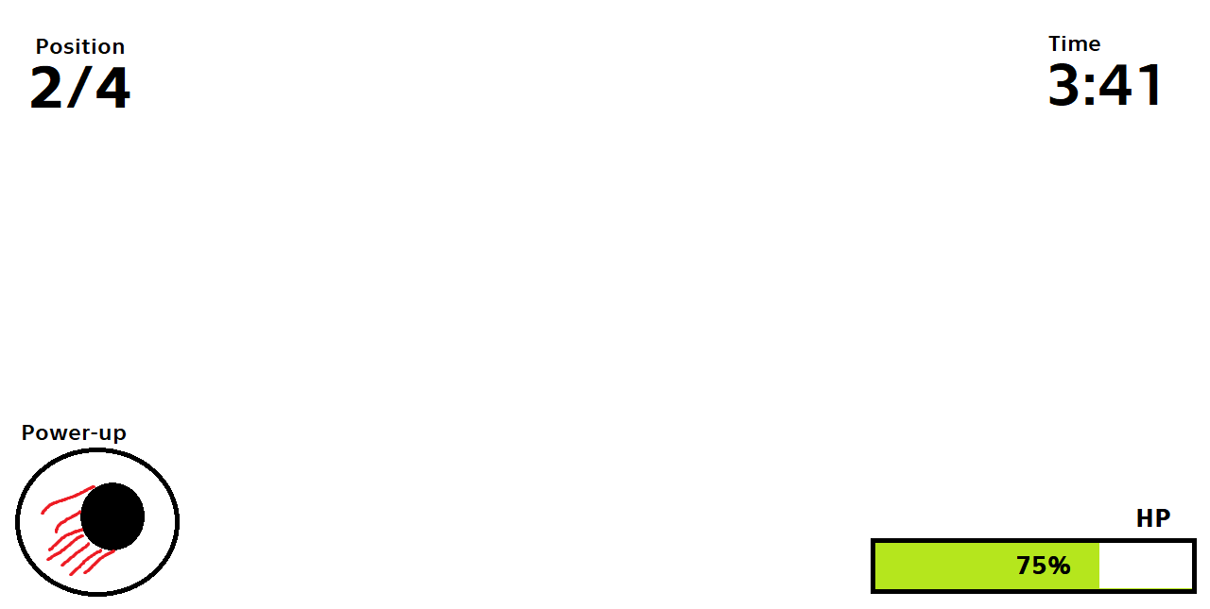

* **Multiplayer**
  + Připojení až 5 hráčů
    - 4 závodníci
    - 1 obránce
  + Klient - Server
* **Vozidla –** Kola otáčející se ve směru jízdy, otáčení kol při zatáčení, arkádová fyzika (nejedná se o simulaci), zničení aut
* **Věže –** střílení projektilů, čas do zmizení
  + Missile
    - Automatické zaměření vozidla, let, zásah
  + Surge
    - Automatické zaměření vozidla, let, zásah
  + Mine
    - Zaměření tratě, let

# Grafický styl

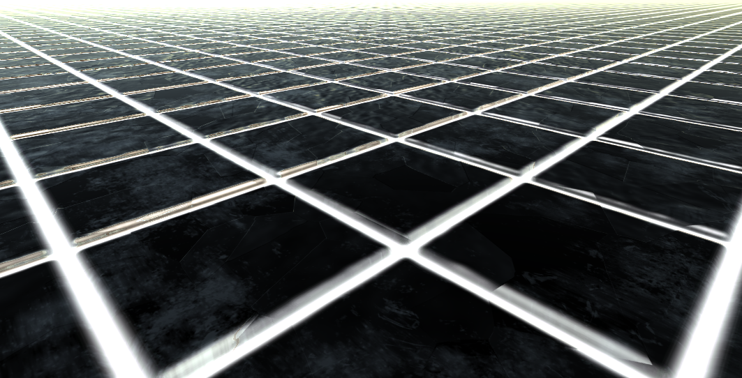Grafickým stylem se hra inspiruje futurismem 80. let. Povrch jsou černé čtverce ohraničené neony, v dálce jsou vidět mrakodrapy taktéž ohraničené neony. Trať je nepřekvapivě taktéž ohraničená neony, její povrch je černý.

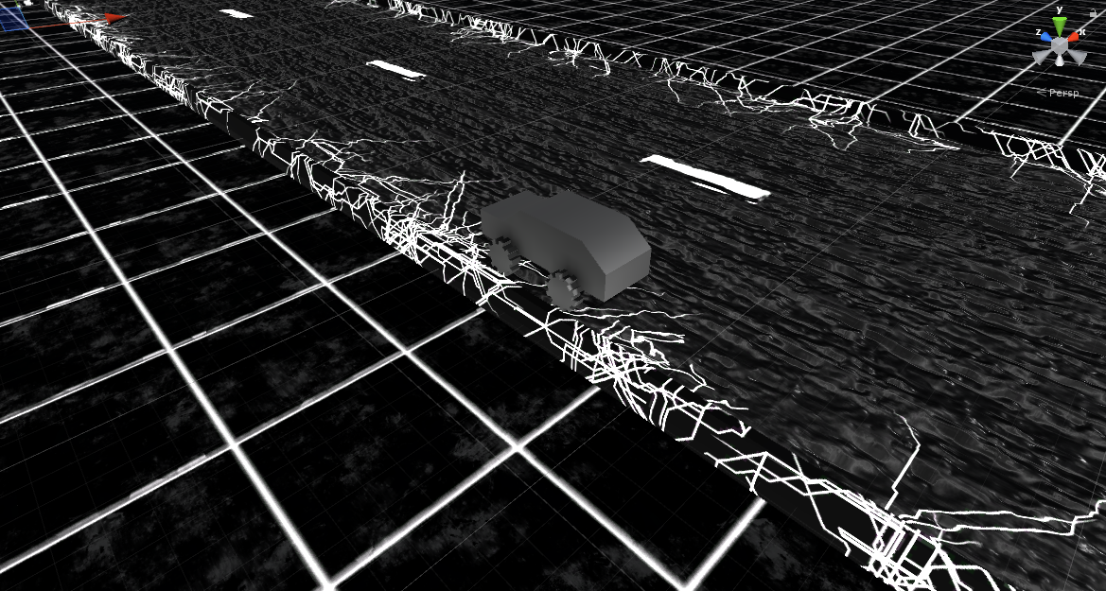

## Vzhled vozidel

Vozidla jsou černá s výrazněnými liniemi neonem. Každé vozidlo má dva skiny, jeden při jízdě, druhý při zničení.

**Sport**

* Sportovní vůz s křídlem, žlutý neon
* 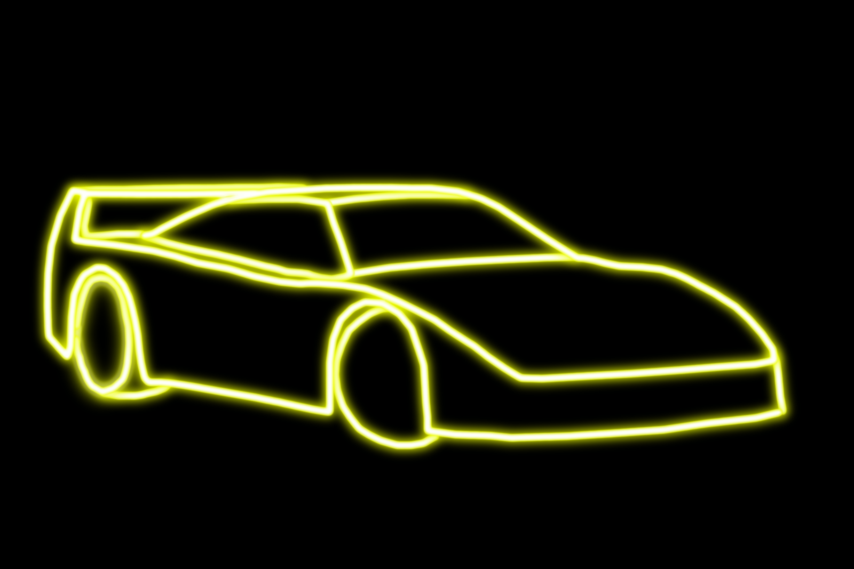Předloha – 1987 Ferrari F40

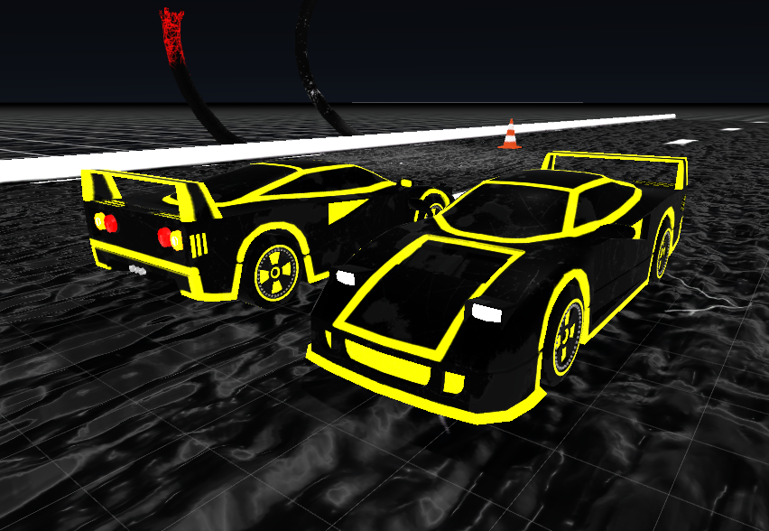

**Heavy**

* Terénní vůz, zelený neon
* Předloha – 1990 Ford Explorer

**Classic**

* Sportovní sedan, modrý neon
* Předloha – 1989 Audi 90 Quattro

## Vzhled věží

Černý kvádr s užším temným místem u horního okraje, ze kterého střílí projektily. Hrany jsou zvýrazněny neonem. Barva neonu udává typ věže. Po postavení věže je neon jasně svítí, postupně jeho světlo slábne, až úplně zhasne a věž zmizí.

**Missile**

* červený neon

**Surge**

* oranžový neon

**Mine**

* růžový neon

# Ovládání

## Závodník

* **Klávesnice**
  + řízení – WASD/šipky
  + ruční brzda – mezerník
  + akční tlačítko na použití power-upů – Enter/levý Control
* **XBOX ovladač**
  + plyn – pravý trigger
  + brzda – levý trigger
  + řízení – levá analogová páčka
  + ruční brzda – B
  + akční tlačítko na použití power-upů – A

## Obránce

Na dotykovém displeji klikne obránce na dané místo na mapě, kam chce položit věž. Otevře se mu menu a vybere, kterou věž chce na danou pozici postavit.

# Platforma

* Arkádová závodní hra na PC
* Tower defense na Android